今天学习的内容

1:复习昨天的重点

2:作业

3:今天的目标

3.1:html5新特性--canvas绘图

网页中绘图技术三种:

-svg:2d矢量图绘图技术

-canvas:2d位图绘图技术

-webgl:3d位图绘图技术

注意:坐标系，单词多

3.2: html5新特性--canvas绘图--矩形

-矩形定位点在自己左上角

-方法属性严格区分大小写

ctx.lineWidth = 1; 描边宽度

ctx.fillStyle = "#000" 填充样式或颜色

ctx.strokeStyle="#000" 描边样式或颜色

ctx.fillRect(x,y,w,h); 填充矩形

ctx.strokeRect(x,y,w,h); 描边矩形

ctx.clearRect(x,y,w,h); 清除一个矩形范围内所有元素

练习1:在画布左上角右上角左下角右下角居中位置

绘制5个描边矩形 100*80

练习2:在画布上描边一个可以左右移动100*80矩形

提示:使用定时器，先清除画布上己有内容，

再重新绘制矩形(x不停增加)

练习3:上下移动 对角线移动(?)

练习4:

-创建服务器发送销售统计信息 json app.js

-客户端发送请求依据返回数据绘制销售统计图

06_exam.html

-Error: Cannot find module 'express'

解决:复制node_modules/express当前目录

3.2:html5新特性--canvas--文本

-ctx.textBaseline = "alphabetic";//文本基线

-ctx.font = "18px sans-serif"; //文本大小和字体

-ctx.fillText(str,x,y); //填充一段文本

-ctx.strokeText(str,x,y); //描边一段文本

-ctx.measureText(str); //测量文本宽度{width:x}

练习1:左下角，右下角，居中 14:22

练习2:左右移动文本

3.3:html5新特性--canvas--渐变对象

线性渐变:linearGradient

径向渐变:radialGradient

-创建渐变对象 var g = ctx.createLinearGradient(x1,y1,x2,y2)

-添加颜色点 g.addColorStop(offset,color)

-赋值填充或者描边样式 ctx.fillStyle = g;

-依据样式绘制矩形 ctx.fillRect(x,y,w,h);

3.4:html5新特性--canvas--路径(复杂图形)

path:由多个坐标组成任意形状，路不可见，

可用"描边"或者"填充"

-ctx.beginPath(); 开始一条新路径

-ctx.moveTo(x,y); 移动到指定点

-ctx.lineTo(x,y); 从当前点到指定点画直线

-ctx.closePath(); 闭合当前路径

-ctx.arc(cx,cy,r,start,end) 绘制圆拱形

cx cy 圆点

r 半径

start 起始角度(弧度) 0

end 结束角度(弧度) Math.PI*2

-ctx.stroke(); 描边

-ctx.fill(); 填充

练习1:使用圆拱形绘制可以动态前进的进度条

练习2:创建二个函数

closeMouth();openMouth();

使用定时器，每隔1s 交替调用

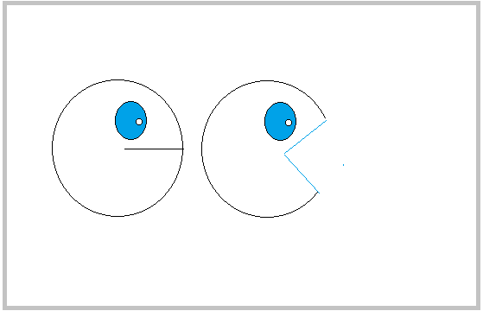

作业1:

药品公司有一些数据

六味地黄丸,五味地黄丸, 999感冒灵,阿莫西林

3月 15 4月 5 5月 5 6月 3[销售]

3000 2000 2000 1002 [库存]

-依据数据创建表

-依据数据创建销售统计图;库存量图